１ ねらい
流域探検隊 ～川のガイド作り～
（１）地域の河川･流域や水環境の現状に気づかせたい。
（２）実際に流域を探検することで、流域での水環境や水利用に気づかせたい。

水を探検
２ 関連学年・教科
5年･理科、全学年･総合(環境）
３ 用意するもの
川の地図（河川と流域を記してあるもの）/カメラ/付せん紙など
４ 進め方
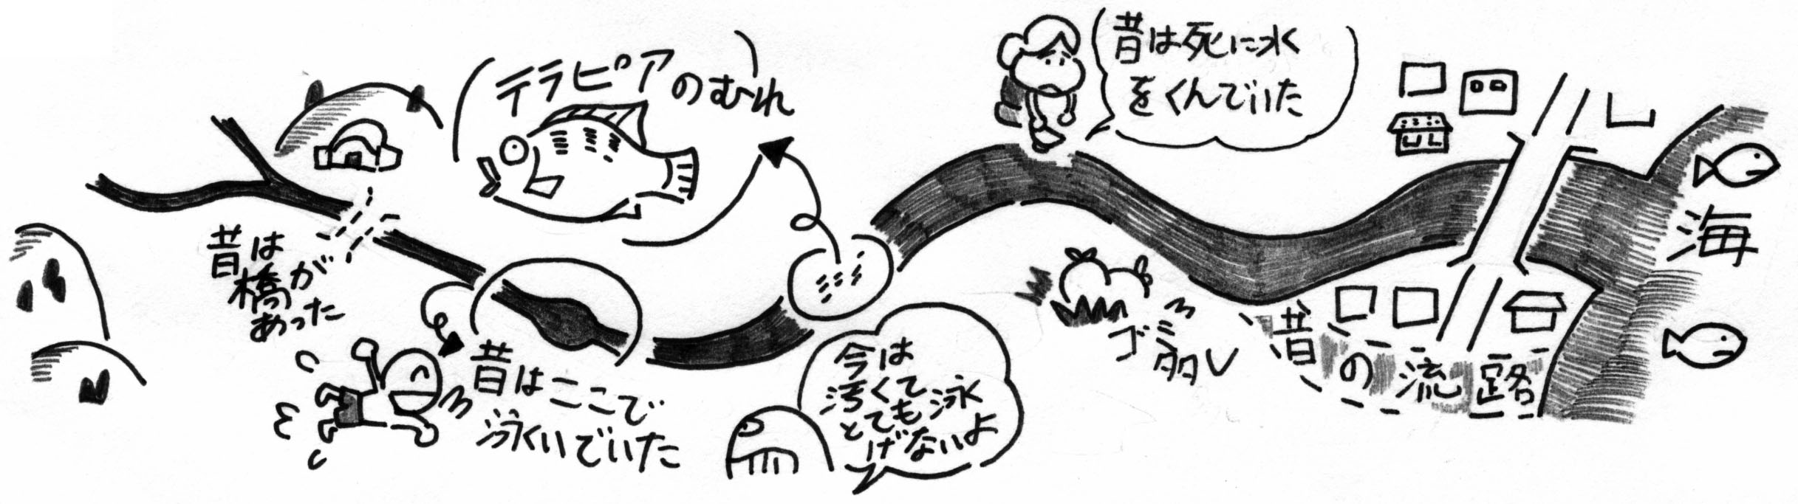
●問いかけ
川で遊んだことがある人はいるかな？/川を見て、何か気づいたことはあるかな？
→ このような話をきっかけに、「では、川の他の場所ではどうなっているのかな？」というような問いかけから、川全体（源流から河口まで）に対しての好奇心へとつなげる。
→ 川や流域がどうなっているのか？ 川のガイドマップを作ってみる。
●本 題
（１）ガイドマップに入れる情報（内容）を話し合う。
水の流れ方や臭い泡の様子/護岸の様子（人工か自然か）/川に降りられる場所/排水の様子/河床の様子/確認した動植物
（２）川の探検（調査）→事前の話し合いを参考に実施する。同時に写真も撮っていく。
（３）流域の探検をしてみる。「水」をキーワードにして関係しそうな「もの」や「こと」を記録していく。
（４）川を描いた模造紙に、調査探検して得た情報を書き込み､現場で撮った写真を貼り付けてガイドマップを作る。
●気づき
（１）探検してみて気づいたこと、ガイドを作ってみて気づいたことは何かな？
（２）ガイドマップは知らない人にもわかるようにすることが重要。オススメポイント、ちょっと困ったポイントなどを話し合ってみる。
（３）自分たちの川自慢をしてみる。

●発 展
（１）降雨 → 河川 → 海 → 蒸発 → 雲 → 降雨という一連の水循環について調べてみる。
（２）水資源（水の存在様式、海水、淡水など）について調べてみる。
3-1

流域探検隊
ワークシート
メンバー名
月 日～ 月 日
なまえ

●川のガイドで何を紹介しようか､考えてみよう
水を探検
紹介する内容／紹介したい内容
1
2
3
4
5

●探検して気づいたことをメモしよう
場 所 | 気づいたことや見つけたことをメモしよう
3-2
１ ねらい
雨は流れてどこへ行く ～流域を知ってアドレス作り～
（１）地域の川や水環境に気づかせたい。
（２）流域という単位を理解し、流域での水環境や水利用に気づかせたい。
（３）自分の生活の場所と河川とのつながりに気づき、水循環への理解を促したい。

２ 関連学年・教科
5年･理科、全学･総合(環境）
３ 用意するもの
5万分の1地形図（校区内を流れている河川が記載されているもの）/模造紙
４ 進め方
●問いかけ
降った雨はどこに行くのかな？/学校に降った雨は？ 自分の家に降った雨は？
→ 水は、高いところから低いところへ流れるという、当たり前のことをきっかけにしたい。

水を探検
●本 題 流域マップ作り
（１）校区内や地域を流れる河川の流域を描いていく。地形図にある河川周辺の等高線の高いところをたどっていくと、そこが流域になる。
（２）河川は細流が集まって支流に、支流が集まって本流になる。流域も細流域､支流域、本流域と区切ってみる。
（３）河川と流域を模造紙に写し取り、一つひとつの流域（本流域、各支流域、各細流域）が何に見えるか（物や動物など）、例えて名前をつけてみる。
（４）自分の住所を、流域アドレス（○○川本流域、○○川支流域、○○川細流域の○○です）で示してみる。
●気づき
（１）○○川の水は、どこから集まってくるのかな？
（２）みんなの家に降った雨は、どんなルートで海に流れていくのかな？
（３）流域と市町村の境界とは同じかな？
●発 展
（１）降雨 → 河川 → 海 → 蒸発 → 雲 → 降雨という一連の水循環について調べてみる。
（２）水資源（水の存在様式、海水、淡水など）について調べてみる。

3-3

いくつかの細流が流れ込んで支流域が形成されます。
地面に降った雨が川に流れ込み、集まってくる範囲が、『流域』です。
川の流域は、細流域が集まって支流域、支流域が集まって本流域と、入れ子状になっています。
上図は、国場川の細流域・支流域・本流域を示しています。

水を探検

3-4
●国場川の流域マップ
１ ねらい
コンビニの水、地域の水みち ～水は地面からのおくりもの～
（１）今やブームとなっているミネラルウォーターを通して、地域の湧き水を見直すきっかけを作りたい。
（２）水問題への関心を高めたい。
２ 関連学年・教科
全学年・総合（環境・地域）
３ 用意するもの
市販されているミネラルウォーター各種
４ 進め方
●問いかけ
ミネラルウォーターを知っているかな？/ミネラルウォーターはどこで見たことあるかな？
●本 題
●調べてみよう
（１）ミネラルウォーターの種類はどれくらいあるのかな？（ワークシート１）
（２）ミネラルウォーターって何かな？
→ 市販されているミネラルウォーターの多くは地下水であることを確認する。
（３）沖縄にもミネラルウォーターはあるのかな？
（４）近くの湧き水を見てみる。（ワークシート２）
●気づき
（１）コンビニの商品（ミネラルウォーター）から、沖縄には身近に湧き水というミネラルウォーターがあることに気づかせる。
（２）今、近くの湧き水はどんな状態になっているのか確認する。
（３）湧き水をどうしたらいいのかな？
（４）どうして水が湧くのかな？ 同じ場所に湧くのかな？
●メ モ
｢水みち」とは？
・湧き水や井戸水が現れるまでの地下での水の流れのこと。
・｢水脈」とは地域に広がる地下水の流れや､深さごとに異なる地下水の層のことを指すが、「水みち」は浅層の地下水､しかも局所的な現象としての流れを示す。
・沖縄には湧き水が多い。しかし、どこでも水が湧くわけではない。昔から同じ場所で水は湧いている。水は地下で特定の通りやすい場所を通るので、そこが水みちとなっている。その結果水が湧く場所も決まってくる。

水を探検

3-5

コンビニの水、地域の水みち
ワークシート１
メンバー名
月 日
なまえ

●ミネラルウォーターを調べてみよう １
 | 名 前  （商品名） | どこから来たのか？  （原産地） |  |  | 名 前  （商品名） | どこから来たのか？  （原産地）
1 |  |  |  | 6
2 |  |  |  | 7
3 |  |  |  | 8
4 |  |  |  | 9
5 |  |  |  | 10

●ミネラルウォーターを調べてみよう ２
3-6
ミネラルウォーターってどういう水だろう？

水を探検

コンビニの水、地域の水みち
ワークシート２
メンバー名
月 日
なまえ

●地域の湧き水を見に行こう
●気づいたことをメモしよう●湧き水のようすをスケッチしよう
・水は流れているかな？
・まわりのようすはどうかな？

水を探検

●湧き水の話を聞いてみよう 近くに暮らしている人などから昔のようすを聞いてみよう
3-7
・昔は湧き水は何に使っていたのかな？
・今は何に使っているのかな？

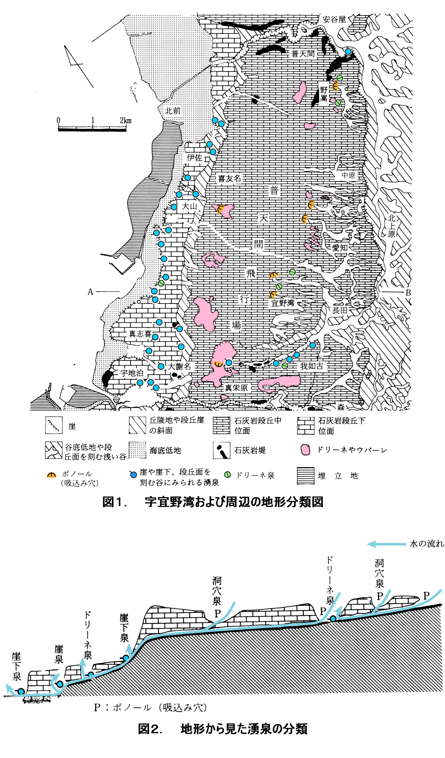
●情報 湧き水のしくみ
地上に降る雨のほとんどは地表を流れて海に流れ込みますが、一部は地下に浸透して地下水になります。この地下水が再び地表に現れるのが湧き水です。
宜野湾市の場合、地質が水を通しにくい泥岩（クチャ）と、その上を覆うようにある石灰岩から構成されています。石灰岩に浸透した水は泥岩の上を流れ洞窟や崖で湧き水として現れます。

ポノール（吸込み穴）
地表水が地下に吸込まれていく洞窟または地下水系に入る入り口
ドリーネ
地下の石灰岩が地下水に溶け、溶けた部分の上部が落ち込み、地面がすり鉢状にへこんだ所
ウバーレ
いくつかのドリーネがお互いに成長して結合したもの
湧泉
地中に浸透した水が地下水となり、自然の状態で再び地表に現れて、湧き出る所
洞穴泉
自然の洞穴の底にある湧泉
ドリーネ泉
ドリーネの底に湧出し、同じドリーネ中のポノールに流入する湧泉
崖泉・崖下泉
段丘崖や段丘面を峡谷をなして流れる河川の河岸の崖の途中や崖下にある湧泉

水を探検

（字宜野湾誌編集委員会編, 1988, を改変）

（字宜野湾誌編集委員会編, 1988, を改変）
3-8
１ ねらい
水の世界旅行 ～水はどのくらい使えるか？～
日常生活で利用できる水の量に限りがある国が多くある。これらの国々の使える水の量を知ることから、ふだんの水の使い方を見直すきっかけを作りたい。
２ 関連学年・教科
4年･社会、6年･理科、全学年･総合(環境）
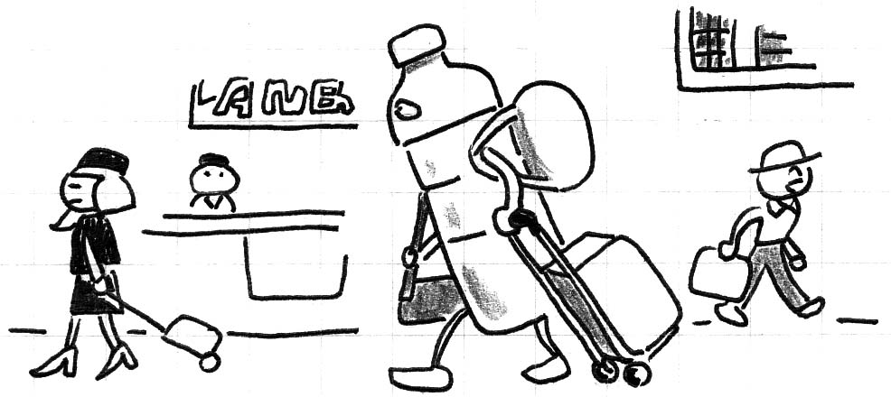
３ 用意するもの
ペットボトル（２リットル）/水道検針票/付せん紙
４ 進め方
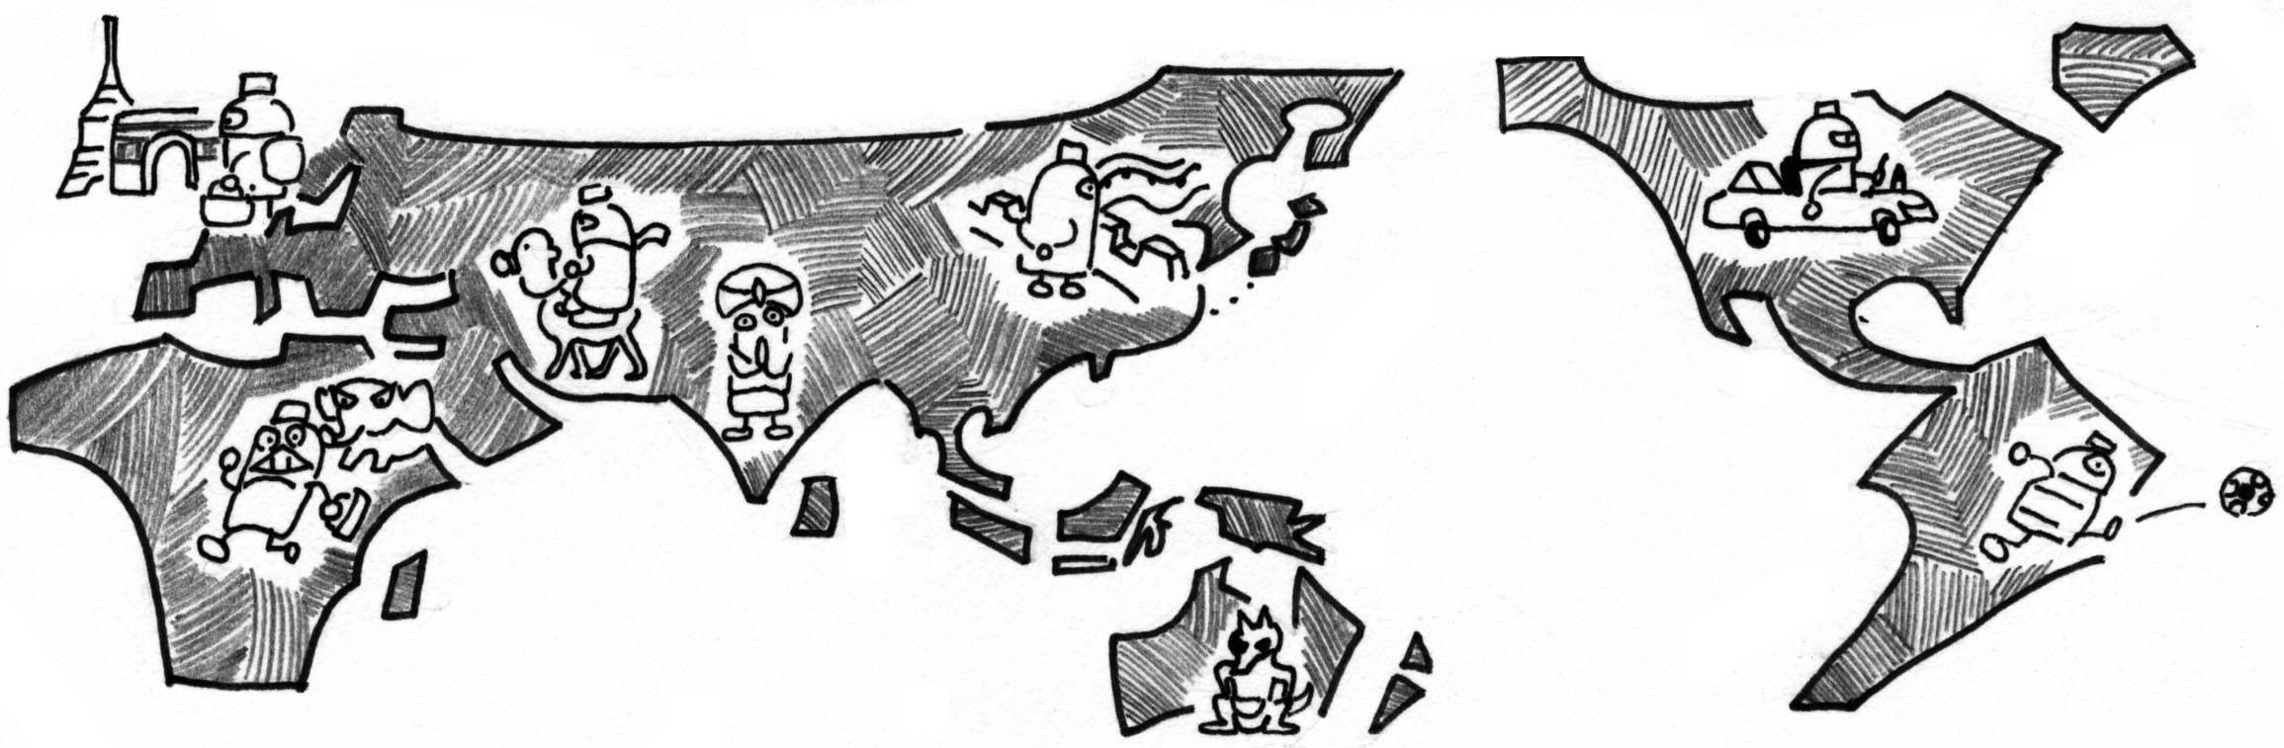
●問いかけ
１日に、どのくらいの水を使っているかな？
●本題
（１）水道検針票を使って､１日の水の使用量を確かめる。
→ みんなが１日に使う水の量はペットボトル何本分かな？
（２）数人ずつのグループに分かれ、それぞれに、用意した本数の水の入ったペットボトルを渡す。
①２.３本（ガンビア･アフリカ) ②４.５本（ソマリア・アフリカ) ③５.１本（タンザニア・アフリカ）
④９.９本（ミャンマー･アジア） ⑤１３.８本（スリランカ・アジア） ⑥１４.４本（ベトナム・アジア）
⑦１９.７本（ソロモン・オセアニア）
（３）問いかけ → この水はどういう水かな？
（４）話し合い → 水の使い方 与えられた量の水を何に使おうかな？
例）洗濯、洗面、炊事、→ 与えられた｢使える水の量」はどこの国（場所）のものかな？
●気づき
（１）どうして使える水の量に違いがあるのかな？
（２）使える水の量が少ない国（場所）は、どのようなところなのかな？
（３）自分たちのふだんの水の使い方は、これでいいのかな？
●発 展
世界各地の水の事情を調べてみる。
●メ モ
（１）那覇市の1人当たりの1日の水の使用量：384ℓ（2ℓペットボトル192本分）(2000年)
（２）日本全体の1人当たりの1日の水の使用量：322ℓ（2ℓペットボトル161本分）(2000年)
（３）ニューヨークの1人当たりの1日の水の使用量：690ℓ（2ℓペットボトル345本分）（年不明）
（４）ベルリンの1人当たりの1日の水の使用量：128ℓ（2ℓペットボトル64本分）（1995年）
3-9

水を探検

水の世界旅行
ワークシート
メンバー名
月 日～ 月 日
なまえ

●一日に使う水の量を調べてみよう
 | ｍ³  リットル | → | ペットボトル | 本

●みんなのうけもった水は
ペットボトル | 本

●うけもった水で、一日の水の使い方を考えよう
 | 使うこと | どのくらいの  量を使うか |  |  | 使うこと | どのくらいの  量を使うか
1 |  |  |  | 6
2 |  |  |  | 7
3 |  |  |  | 8
4 |  |  |  | 9
5 |  |  |  | 10

●みんなで感想を話してみよう
水を探検

3-10
１ ねらい
きき水パーティー ～水の味くらべ～
（１）ひとくちに水といっても､含まれるミネラル分の違いによって、味に違いがある。このような水の味の違いに気づかせたい。
（２）｢水の味の違い」から、ふだん何気なく使っている水への関心を持たせたい。
２ 関連学年・教科
全学年・総合(環境）
３ 用意するもの
家庭や学校の水道水/市販のミネラルウォーター/湧き水･井戸水（飲料水に適しているもの）/カルキ臭を抜いた水道水/ガラス製のコップ(よく洗って乾かし、予め番号をつけておく）
４ 進め方
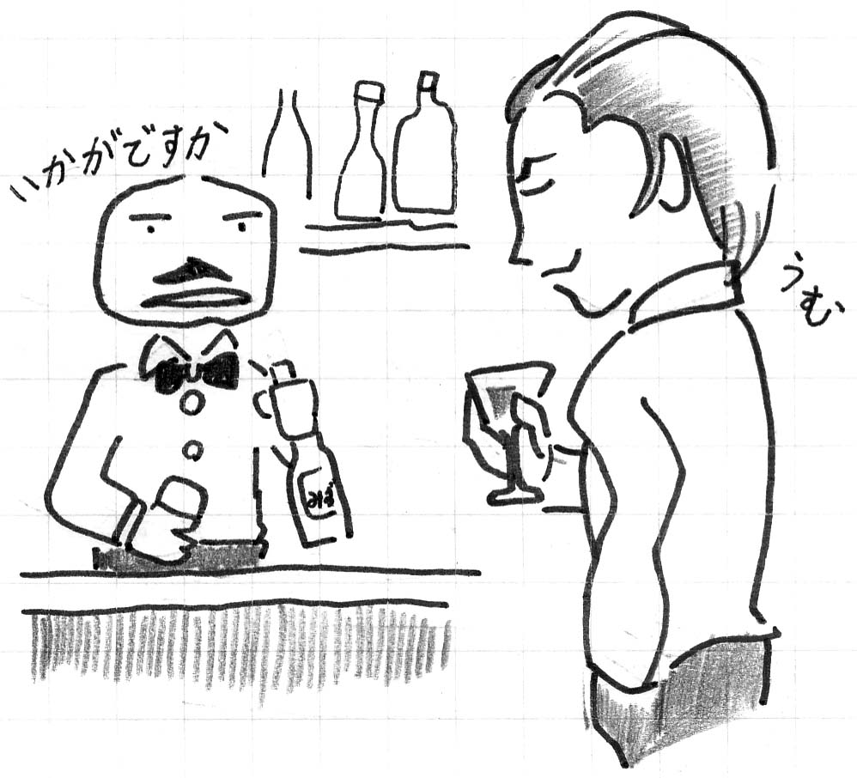
●問いかけ
水っておいしい？/水って味があるかな？/水ってどんな味がするかな？
●本題
●きき水テスト
（１）準備：テストするサンプルの水は全部常温状態にしておく。
テストする水について、予めどこからとってきた水なのかを表にしてまとめておく。
（２）番号をつけたコップにサンプルの水を入れ、味見をする。
→ はじめに水のにおいをかぎ､口に少量ふくみ､舌の上で転がすようにして味わう。次に水を口にふくんだまま鼻から静かに息をはき、香りを感じる。
（３）水の味･香りを表現してみる。
→ 一人ひとり､どの番号の水がどんな味や香りがしたのか、付せん紙に書いて貼ってみる。
（４）サンプルの水一つひとつに名前をつけてみる。
●気づき
（１）どのサンプルがどの水なのか、話し合ってみよう。そのあと、実際と当たっているか確かめてみよう。
（２）どうして、水の味や香りには違いがあるのかな？
→ 水をとった場所が違うから？ 作った方法が違うから？
（３）どんな水がおいしいと感じるのだろう？
●発展
ふだん使ったり飲んだりしている水がどこから来るのか調べてみる。
3-11

水を探検

●水を味わってみよう
きき水パーティー
ワークシート
番号 | 水の味を書いてみよう | 水に名前をつけてみよう
1
2
3
4
5

●どうして水の味が違うのか理由を考えてみよう

水を探検

●どの水なのか当ててみよう
番号 | 予想 | 実際
1
2
3
4
5
3-12
１ ねらい
流した水はどのくらい？ ～家庭での水使用量調べ～
（１）家庭での日常生活で､どのくらいの水を使っているのかを気づかせたい。
（２）何に多くの水を使っているのか気づかせたい。
（３）どうしたら水の使用量を減らすことができるのか、考えるきっかけを作りたい。
２ 関連学年・教科
4年･社会、6年・理科
３ 用意するもの
バケツ/計量カップ
４ 進め方
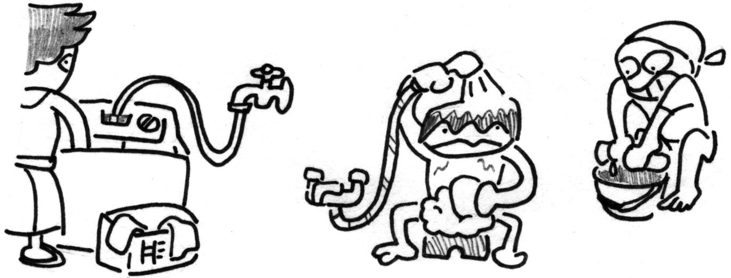
●問いかけ
いつもどんなことに水を使っているのかな？
●本 題
●準備
（１）水用途のリスト作り
→ ふだんどのようなことに水を使っているのか、その用途リストを話し合って考えてみる。
例） 洗濯、トイレ、洗面･歯磨き、食事の準備、シャワー・入浴、掃除、水まき
●流量の実感
（１）ふだん、どのくらいの水を使っているのか､具体的な量をイメージすることは難しい。そこで、水の量を実感できるよう実験をしてみる。
（２）水道の蛇口の下にバケツを置き、ふだん使用するところまで水道の栓を回し、水を出す。
→ 10秒間水を流し、バケツに溜まった水の量を計る。
わかりやすいように、１分あたりの流量に換算する。
（ ）リットル/10秒間×6＝（ ）リットル/60秒間（１分間）
●流量調べ
（１）話し合った用途リストごとに､水の使用量を予測してみる。
→ 予測するのが難しければ、使用量の多い順を考えてみてもいい。
（２）家族に協力してもらって、朝起きてから夜寝るまで、１日の水の使用量を調べてみる。
→ 可能であれば、１週間の量や日ごとの変化を調べる。
●気づき
（１）実際に使った量はどのくらいだったかな？
（２）予想と調べた結果を比べてみる。当たったかな？
（３）使う水の量を減らすことが出来るかな？ 何に使う水なら減らせるかな？
●発 展
クラスや家庭で節水行動計画を作り、実践してみる。
3-13

水を探検

流した水はどのくらい？
ワークシート
メンバー名
月 日～ 月 日
なまえ

●何に水を使っているのか考えてみよう
 | いつ使うのか？ | 何に使うのか? |  |  | いつ使うのか？ | 何に使うのか?
1 |  |  |  | 4
2 |  |  |  | 5
3 |  |  |  | 6

 | 何に使うのか | 予 測 | 実 際
1
2
3
4
5
6
●流量を予測して調べてみよう
3-14
水を探検

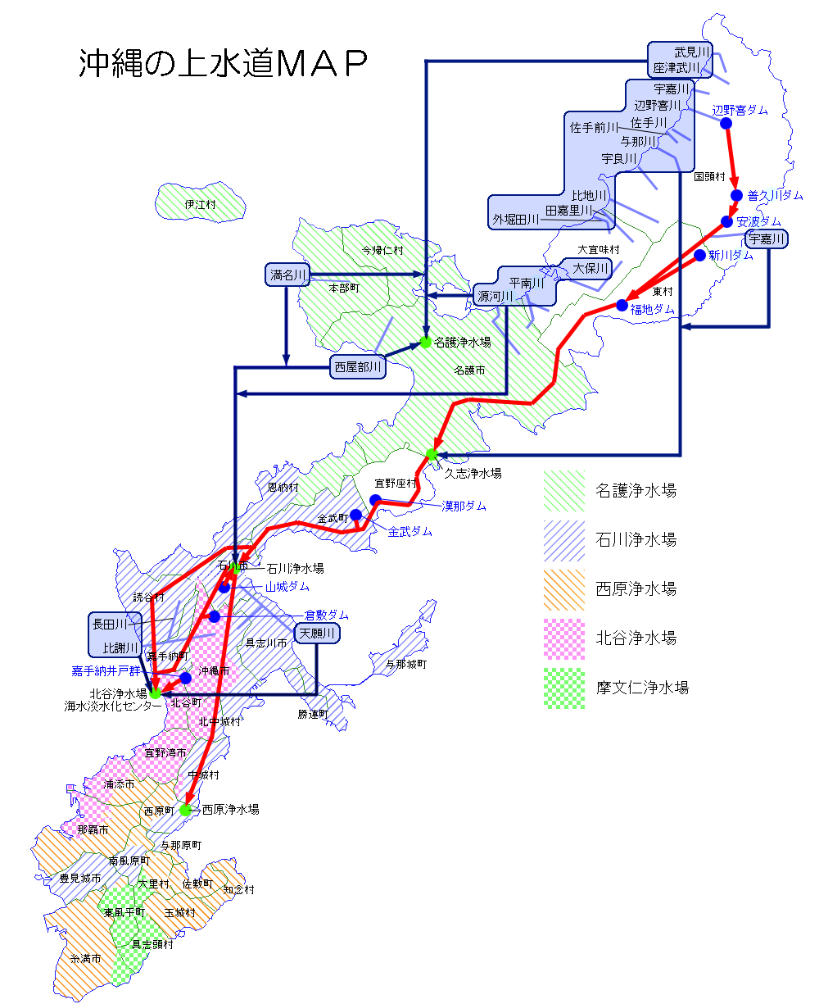
3-15
●情報 水はどこからやってくるのか？
沖縄本島では、北部のやんばるの森にダムを造り、そこでためた水を中南部で使う 「北水南送」 となっています。

沖縄本島中南部の大部分は
北部のダム → 久志浄水場 → 石川・西原・北谷浄水場 → 配水池 を経て各家庭にたどりつきます。
また、国頭村・大宜味村・東村・宜野座村・他一部の地域は自己水源（川や地下水など）から水を取り入れています。

水を探検
１ ねらい
蛇口をひねると水は出てくる。出てきた水はいろいろな目的に使われたあと、最後には排水口から流れていく。蛇口から出て排水口から流れていくまでに､水にどのような変化（汚れ）が起こっているのかに気づかせたい。
色が変わって合図する パート1 ～パックテストで水質調べ～
２ 関連学年・教科
6年・理科、全学年･総合（環境）
３ 用意するもの
家庭排水（食器を洗った水、お風呂の水、洗濯機からの排水など）/パックテストキット
４ 進め方
●問いかけ
水はなぜ必要かな？/何に使っている？/使ったあとの水はどうなっているのかな？
●本 題
●パックテストを使った生活排水の水質調べ
（１）家から出ていく水をリストアップしてみる。
例）台所から、お風呂場から、トイレから、洗濯機から
（２）家庭排水を採取する。
（３）パックテストの説明。
（４）パックテストを使って、生活排水の水質を調べてみる。
●気づき
（１）水は家に来たときと、家から出ていくときとではどう変化しているのかな？
（２）さまざまな生活排水で、汚れ方には違いがあったかな？
（３）汚れた水はどこに流れていくのかな？
（４）汚れがひどくても大丈夫かな？
●メ モ
パックテスト
もっとも簡単な水質分析器具で、水の汚れが知りたい場合 「COD」 を調べます。
ポリチューブ先端のラインを引き抜いて水を吸い込み、指定時間後に吸い込んだ水の変色と近い標準色をさがし、そこに示された数値が測りたい水質の濃度です（mg/L=ppm）。

ＣＯＤ（化学的酸素要求量）
河川水などの汚れの度合いを示す指標のひとつで、水中の有機物などを、過マンガン酸カリウムなどの酸化剤で酸化するときに消費される酸素の量。値が大きいほど有機物が多く、汚染が進んでいる。

水を探検

3-16

色が変わって合図する パート１
ワークシート
メンバー名
月 日～ 月 日
なまえ

●家から出ていく水にはどんな水があるかな？
出ていく場所 何に使ったか

水を探検

●出ていく水の水質を調べてみよう
出ていく場所 | 水 質

3-17

１ ねらい
色が変わって合図する パート２ ～残り物には何がある？～
（１）食事のあとに、必ずと言っていいほど｢食べ残し」や「飲み残し」がでる。こうした残り物や汚れが環境に与える影響について気づかせたい。
（２）食べたあとの食器をそのまま洗うのと、食べかすをふき取ってから洗ったのと、流した水の汚れを比較して、具体的に何ができるのか気づかせたい。
２ 関連学年・教科
全学年･総合(環境）
３ 用意するもの
３パターンの食器（①食べ残し・食べかすのついているもの ②きれいに食べたもの ③食べかすなどをふき取ったもの）/計量カップ/バケツ/パックテストキット
４ 進め方
●問いかけ
食事のあとの食器の状態によって、洗ったあとの水の汚れはどれくらい違うのかな？
●本 題
（１）３パターンの汚れた食器を同量の水で洗う。洗った水はバケツにとっておく。
（２）洗った水の汚れをパックテストで調べてみる。
●気づき
（１）どの食器を洗った水が一番汚れていたかな？
（２）汚れた水を流すと、どんなことが起こるかな？
（３）食べたあと､どのように片づけたら流す水の汚れが少なくなるかな？
●発 展
学校や家庭から出された生活排水が､その後どうなっていくのか調べてみる。
水を探検

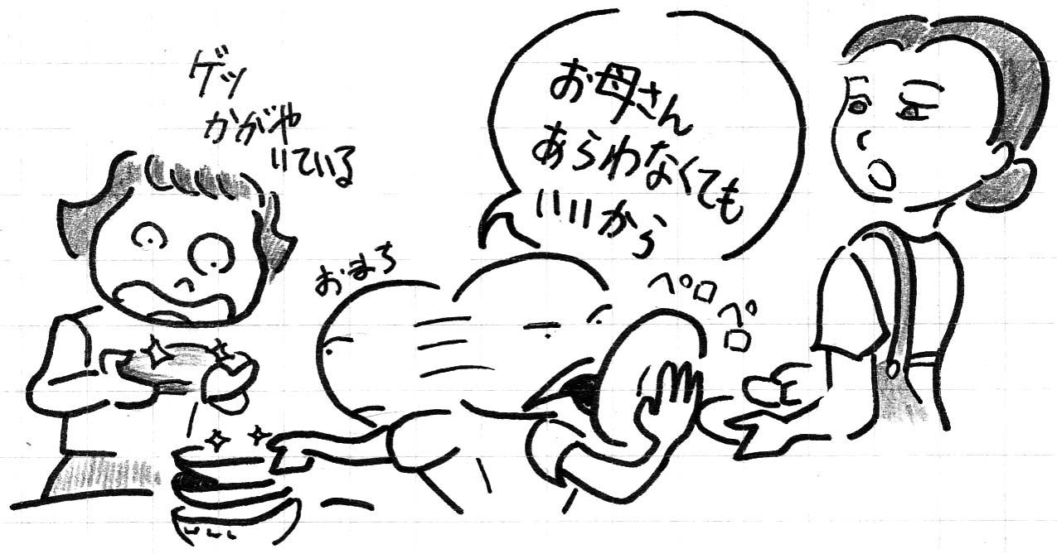

3-18

色が変わって合図する パート２
ワークシート
メンバー名
月 日～ 月 日
なまえ

●洗った水を調べてみよう
 | 洗った水の種類 | 目で見た水の状態 | パックテストの結果
1
2
3
4
5

水を探検
●パックテストの結果について､話し合ってみよう
3-19
１ ねらい
水のせんたく ～汚れた水をきれいにしよう～
（１）水の浄化の仕組みについて気づかせたい。
（２）汚れの程度が､処理したあとにも関係していることに気づかせたい。
２ 関連学年・教科
6年・理科、全学年･総合（環境）
３ 用意するもの
食器を洗ったあとの水/コップ/ペットボトル/活性炭/コーヒーのフィルター/白い紙(水の色を見やすくする）/ロート/パックテストキット
４ 進め方
●問いかけ
水が汚れたままだと、どうなるだろう？/汚れた水は、どうやったらきれいにできるかな？
●注意
汚れた水を扱うので､衛生面に注意する。
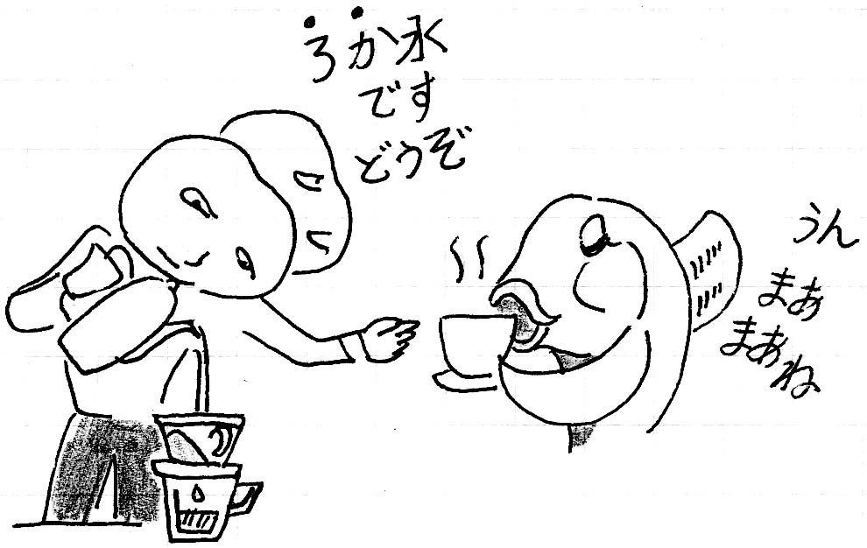
3-20
●本 題
（１）汚れた水の色や臭いを記録し、パックテストで水質も調べる。
（２）沈殿処理
ア 汚れた水をよくかき混ぜてしばらく放置する。
イ 放置した水の上澄みの色や臭いを記録し、パックテストで水質も調べる。
（３）ろ過処理
上澄み水を別の容器（コップ）に移し、ロートにコーヒーのフィルターを載せて上澄み水をろ過する。
（４）ばっ気処理
ア ろ過した水をペットボトルに移し、キャップをしっかりと閉めて５分以上振り続ける。
イ 処理した水の色や臭いを記録し、パックテストで水質も調べる。
（５）吸着処理
ア ばっ気処理した水に活性炭を入れ、５分以上かき混ぜる。そのあともう一度ろ過する。
イ ろ過した水の色や臭いを記録し、パックテストで水質も調べる。
●気づき
（１）いろんな処理をして、水はどう変わっていったかな？
（２）汚れの程度で､処理した水の変化に違いはあったかな？
（３）それぞれの処理はどんな働きがあるのだろう？
●発 展
実際に下水処理施設の見学を行う。
水を探検

水のせんたく
ワークシート
メンバー名
月 日～ 月 日
なまえ

●沈殿処理を記録しよう
①うわずみの色や
臭いを記録しよう 色

臭い
②パックテストの
結果を記録しよう

●ろ過処理を記録しよう
①うわずみの色や
臭いを記録しよう 色

臭い

水を探検

●ばっ気処理を記録しよう
①うわずみの色や
臭いを記録しよう 色

臭い
②パックテストの
結果を記録しよう

●吸着処理を記録しよう
3-21
①うわずみの色や
臭いを記録しよう 色

臭い
②パックテストの
結果を記録しよう

